ОСНОВЫ МУЗЫКАЛЬНОГО СЛУЖЕНИЯ НА ЗАНЯТИЯХ СУББОТЕЙ ШКОЛЫ
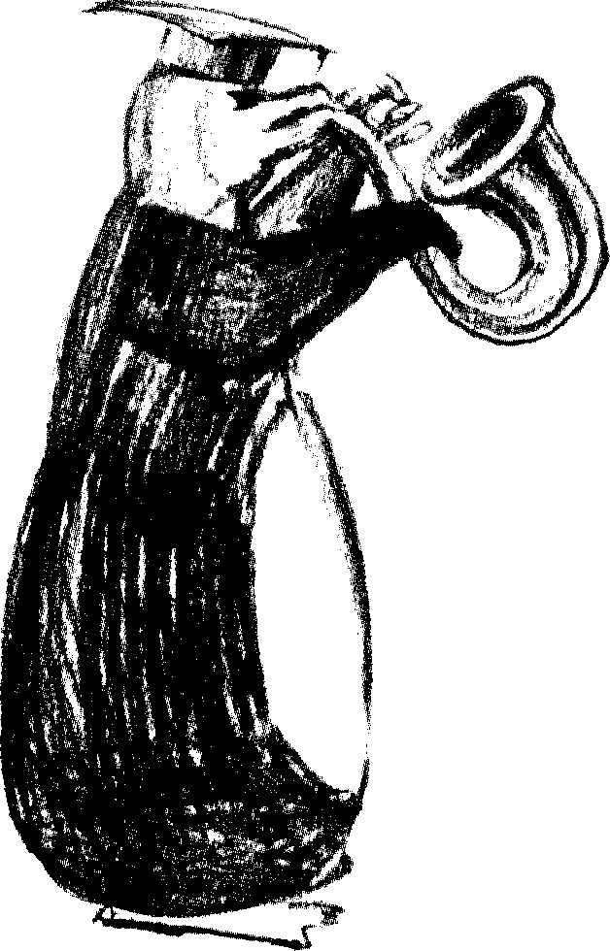
Придите, воспоем Господу, воскликнем твердыне спасения нашего.

Пс 94:1
В Вербное воскресенье Иисус въехал в Иерусалим на обыкновенном ослике, а множество народа приветствовало Его, возбужденно крича и прославляя словами: «Осанна сыну Давида! Благословен Грядущий во имя Господне! Осанна в вышних!» Среди следующих за Иисусом было множество детей. Увидев, как Он исцелил слепого в храме, они пели:
«Осанна Сыну Давида!» Противники Иисуса, фарисеи, раздраженные, возмущались тем, что Он не заставляет их замолчать. Но Иисус спросил их: «Разве вы не читали: «Из уст младенцев и грудных детей ты устроил хвалу»?» (Мф 21:1-17).
Воспевание детьми хвалы Богу установлено в Ветхом Завете как дело чудесного порядка творения и как средство, с помощью которого Бог останавливает и сдерживает тех, кто восстает против Его воли на земле: «Господи, Боже наш! Как величественно имя Твое по всей земле! Слава Твоя простирается превыше небес! Из уст младенцев и грудных детей Ты устроил хвалу, ради врагов Твоих, дабы сделать безмолвным врага и мстителя» (Пс 8:2,3). Поэтому неудивительно, что воспевать и хвалить Бога — необходимый элемент служения детям. Дети любят петь, и детские сердца наполняются радостью, звуками музыки, они хотят присоединиться к всеобщему поклонению.
- Хотя воспевание детьми хвалы Богу кажется нам делом естественным, мы приведем некоторые соображения, свидетельствующие о ее необходимости.
1. Прославлять Бога — самое великое предназначение человека
Бог хочет, чтобы каждый ребенок имел возможность услышать о Нем, познать Его величие, любовь, заботу о человеке и достойно прославить Его. Хвала Богу из уст ребенка свидетельствует о принятии Его любви.
2. Дети выражают благодарность и поклоняются Богу в песнях
Слава Божия через рассматривание творений (Рим 1:20) от создания мира открыта для созерцания и познания Творца всего видимого и невидимого. Видимая часть славы Божией доступна взору каждого человека, и особенно дети восхищаются красотой цветов, птичкой, пролетающей в голубом небе, бархатной зеленью первой травки весной. Их приводят в неописуемый восторг вещи, которых мы, взрослые, порой не замечаем. Дети чувствуют то, о чем писал пророк Исаия: «... горы и холмы будут петь пред вами песнь, и все дерева в поле рукоплескать вам» (Ис 55:12), Им понятны слова Давида: «Да шумит море и что наполняет его, вселенная и живущие в ней; да рукоплещут реки; да ликуют вместе горы пред лицем Господа; ибо Он идет...» (Пс 97:7-9). Далее: «Источают на пустынные пажити, и холмы препоясываются радостью. Луга одеваются стадами, и долины покрываются хлебом, восклицают и поют» (Пс 64:13-14). Дети чувствуют, что творение вокруг уже поет хвалу Богу, и хотят присоединиться к этой хвале. Поэтому преподавателям детской воскресной школы необходимо научиться видеть окружающий мир глазами детей так, как будто все вокруг видишь впервые.
Всегда нужно обращать внимание детей на заботу Творца о человеке и учить их благодарить Его. Благодарное сердце — необходимое условие поклонения Богу, Для преподавателя важно самому истинно поклоняться, быть исполненным славой Божией, готовым всегда и за все благодарить и прославлять своего Господа. Молитесь ли, поете ли песни — в сердце всегда должно быть место созерцанию величия Божия, Его великолепия и славы.
3. Прославлять Бога — повеление Самого Господа
«Хвалите Бога» (Пс 150:1). То, что Господь повелел нам петь Ему хвалу, кажется настолько простым и очевидным, что мы об этом просто не задумываемся. Но Божье повеление требует от нас повиновения. Мы не хотим огорчить Бога, пренебрегая Его заповедями. Часто наши сердца спонтанно переполняются благодарностью и заставляют нас петь Богу, но нам не надо забывать, что петь Богу хвалу - Его повеление, независимое от нашего настроения. Бог спас нас от гибели, и Он заботится о нас через Сына Своего, Иисуса Христа, петь Ему славу — уместно всегда.
4. Песня — форма библейского обучения. Бог сказал Моисею на границе земли обетованной, куда стремился войти народ Израильский: «Итак напишите себе слова песни сей, и научи ей сынов Израилевых, и вложи ее в уста их, чтобы песнь сия была Мне свидетельством на сынах Израилевых» (Втор 31:19). Бог знал, что после того, как народ Израиля войдет в землю Ханаанскую, он станет самодовольным и забудет о Его великой милости — спасении от рабства египтян. Он дал им песнь через Моисея (Втор 32:1-43), которая осталась в их памяти на долгие годы и напоминала им об их отступлении от Господа, призывая вернуться к Нему.
Этот пример показывает общий принцип: песнь может быть о церкви, о послушании родителям и т. д. Сегодня детский песенный репертуар богат. Есть много новых песен, но не все они подходят для прославления Бога. Слова песен дети запомнят на всю жизнь, поэтому нам, преподавателям, приходится подбирать только самые лучшие песни, и для этого нужны критерии подбора.
- Мы предлагаем вам следующие критерии:
1. Бог — объект нашего поклонения. Нам не надо громко петь о том, как сильно мы Его любим, или какие чувства у нас появляются, когда мы прославляем Бога или молимся Ему, или о том, как мы счастливы с Ним. Ведь бывают моменты, когда мы несчастны, но все равно прославляем Бога. Нужно петь о том, как Господь нас нашел в греховном мире, а не о том, что мы Его нашли или, стараемся что-то сделать для Него. Он достоин хвалы и только Он.
2. Подбирайте песни, которые отражают правильную доктрину. Нельзя петь песни, в которых учение о Боге высказано туманно или неверно. Преподаватель должен подбирать те песни, которые подчеркивают и раскрывают истину, преподаваемую во время занятия.
3. Слова и стиль песен влияют на формирование характера ребенка. Мы должны подбирать для разучивания те песни, которые действительно помогают сформировать у детей благочестивый характер.
4. Песни следует подбирать, учитывая возраст детей, их музыкальные способности.
5. Пойте песни, которые дети любят петь.
Как преподаватель, подберите песни заранее, не надейтесь на то, что придет в голову. В начале занятия пойте знакомые песни, выбранные вами, чтобы не нарушилась дисциплина. Потом разрешите детям самим выбирать их любимые песни. Пойте с энтузиазмом, в противном случае не ждите его от детей.
- Как разучивать новые песни
Существует несколько способов разучивания новых песен. Как вы будете разучивать, зависит от ваших собственных музыкальных способностей. Если вы с уверенностью играете на гитаре, синтезаторе или пианино и можете хорошо петь, то вы можете пропеть песню, а потом попросить детей повторить прослушанное. Уверенность в собственных певческих способностях более важна, чем способность играть на инструменте, потому что можно петь без аккомпанемента.
1.Сначала разучите с детьми первую строчку припева. Когда они ее выучат, добавьте вторую, потом третью и так далее. Выучив целый припев, начните разучивать куплеты таким же образом.
Попросите музыкантов вашей церкви помочь вам в проведении музыкальных занятий с детьми. Это могут быть члены хора, которые согласны уйти с богослужения на пятнадцать минут, чтобы разучить с детьми песни.
2. Если есть молодежь или дети, которые играют на гитаре или учатся в музыкальной школе, прибегните к их помощи. Пусть они разучат на музыкальных инструментах песни, которые вы учите в воскресной школе вместе с классом, и подыграют их на уроке. Возможно, у вас получится собрать небольшой оркестр. Поощряйте детей в музыкальном служении, потому что дети — это будущее вашей церкви.
3. Если вы не сможете найти музыканта, то прослушайте с детьми аудиозапись песен прославления и поклонения и пойте Господу вместе с аудиозаписью. Есть много хороших аудиозаписей детских песен, используйте их. Занятия музыкой основаны на «подражании». Преподаватель проигрывает музыкальное произведение, ученики слушают, а затем исполняют его. В любом случае вам надо уделить время повторению слов песни с детьми. Для этого вам понадобятся листы со словами, песенники, плакат с крупными буквами текста песни, проектор для показа слов на экране или слова песни можно записать мелом на доске.
- Три шага разучивания песни
Каждую новую песню разучивают по определенному плану, который состоит из представления песни, объяснения и повторения.
1.Представление песни:
- Вам должны быть хорошо известны музыка и слова песни, даже если вы используете при разучивании магнитофон.
- Пропойте песню с аккомпанементом или под фонограмму.
2. Объяснение:
В некоторых песнях нужно объяснить детям трудные слова и фразы. Чередуйте пение с объяснениями. Не перегружайте детей чрезмерно объяснениями, это портит атмосферу поклонения. Не превращайте разучивание песни в проповедь.
3. Повторение:
Пропойте песню несколько раз, исправляя ошибки в словах и мелодии сразу. Если в классе есть маленькие дети, то можно повторить слова без музыки.
Не старайтесь выучить больше, чем две-три песни на одном занятии. Большое количество информации перегружает память. В основном дети хотят петь песни, которые они хорошо знают, поэтому обязательно включайте в каждое занятие хорошо знакомые песни и параллельно разучивайте новые, для того чтобы хорошие песни не надоели бесконечным повторением.
- Общее пение
Хорошо собирать для пения все классы вместе. Пение — групповое действие, которое способствует объединению людей перед Богом. По возможности дети могут исполнять песни на общем богослужении.
Некоторые дети стеснительны, особенно мальчики. Пение в группе помогает 1 снять напряжение. Не обращайте первое время особого внимания на тех, ктостесняется. Возможно, это пройдет без вашего вмешательства. Через несколько уроков попросите спеть первый куплет песни девочек, а второй — мальчиков. Поощряйте их, даже если первый раз у них не все получилось. В следующий раз разделите всех детей на две команды и попросите их спеть песню по командам. Для этого можно попросить детей стать друг против друга. Похвалите детей - им это нужно. |
Подходите к разучиванию песен творчески, изобретайте новые способы исполнения уже знакомых песен. Бог заложил в человеке творческие способности, и их нужно развивать.
- Использование музыкальных перкуссионных (ударных) инструментов
Дети любят играть на музыкальных инструментах. Вы можете приобрести треугольники, барабаны, свистки и различные ритмические инструменты и дать их детям, но если вы не сможете их найти или купить, нет проблем — вы сможете сделать их вместе с детьми. Вот некоторые инструменты, которые можно сделать своими руками.
1. Шейкер. Возьмите чистую пустую жестяную банку и наполовину наполните ее сухим рисом. Аккуратно запечатайте отверстие толстым скотчем, для того, чтобы рис не просыпался. Все! Получился шейкер! Делая ритмичные движения рукой с шейкером, дети помогут сделать песню более динамичной.
2. Водные колокольчики. Поставьте на стол пять стаканов. Налейте в каждый стакан разное количество воды. Дайте каждому ребенку один или несколько стаканов и карандаш. Попросите их постукивать карандашом по стакану. При этом они будут звенеть на разные тона. Экспериментируя разным количеством воды, можно настроить колокольчики под музыкальные инструменты. Но даже если колокольчики не настроены, дети с удовольствием слушают их звучание.
3. Колокольчик для коровы. Вам понадобятся большая жестяная банка из-под консервов, кожаный шнурок, молоток, гвоздь и большая гайка. При помощи молотка и гвоздя пробейте дырку в дне банки. Привяжите гайку к одному концу кожаного шнурка, а другой проденьте в отверстие и завяжите узел так чтобы гайка повисла в самом центре банки. У нас получился еще один инструмент — музыкальный колокольчик, который носят коровы. Дети могут звонить в него во время пения.
4. Тамбурин. Каждому понадобятся две одноразовые тарелки, желательно толстые, пластиковые, маркеры или цветные карандаши, веревка и семь маленьких бубенчиков. Также будут нужны острый карандаш или другой острый предмет и клей.
Раздайте каждому ребенку по две тарелки, маркеры или цветные карандаши. Попросите их раскрасить донышко с наружной стороны тарелки. Помогите склеить тарелки по краям таким образом, чтобы в середине получилось пустое место. Когда клей высохнет, пробейте по краям семь дырочек, пользуясь карандашом или другим острым предметом. Вставьте в отверстия бубенчики, крепко привязав их ниткой. Вот, вы сделали тамбурин! Если вы не сможете найти бубенчики, то можно заменить каждый бубенчик парой старых ключей, неплотно связанных. Ключи будут звякать, как бубенчики.
5. Барабан из пластиковых бутылок. Возьмите пустую пластиковую бутылку с крышкой. Дети могут ударять по ней палочкой, имитируя звук барабана. Бутылки разных размеров дают разные тона. Можно взять две двухлитровые пластиковые бутылки с крышками и бить их друг о друга.
6. Перкуссионная (ударная) установка. Загляните в кладовку или на чердак и найдите там крышки от старых чугунных чайников или небольших кастрюль. Привяжите их леской к специально приготовленной стойке так, чтобы они свободно болтались. Ударяя по ним металлическим предметом, вы получите звук, очень похожий на звук колокольчиков.
7. Бонги. Для их изготовления понадобятся банки из-под краски (2-6 литров). Когда вы используете содержимое банок для покраски забора, вымойте ее и обмотайте всю толстой веревкой, чтобы избавить звучание от металлического отзвука. Не забудьте, что рабочей поверхностью будет не верх, а низ банки. Ударяя по нему руками, вы извлечете весьма необычный звук.
Это всего лишь несколько инструментов, которые вы можете сделать с детьми. Используйте свое воображение, чтобы придумать другие. Веселитесь пред Господом!
- Песни с движениями
Если дети во время пения имеют возможность свободно двигаться, ведут себя не «по-взрослому», но выражают свои чувства и эмоции, то они с радостью будут ходить на занятия воскресной школы. Если ребенку в субботней школе неинтересно и нерадостно, вы сможете некоторое время удерживать его на таких занятиях родительской властью и авторитетом, но через несколько лет он будет искать любую причину, чтобы не пойти в церковь. Если ваши уроки неинтересны, имейте мужество это признать и исправьте положение.
Вы, наверное, замечали, что, рассказывая какую-либо увлекательную историю, дети обычно жестикулируют. Они дополняют свой рассказ языком жестов. Он естественен и не выходит за рамки приличного поведения. Мы, взрослые, принимаем их способ общаться с нами, так выражая свои эмоции, чувства, и даже поощряем их рассказ красноречивым удивлением, помогаем им, невольно погружаясь в их красочный и такой прекрасный мир, подыгрываем, на какое-то время оставляя свой «взрослый», во многом придуманный мир. И никому из нас не приходит в голову запретить детям общаться с нами именно так: выплескивать свои эмоции, смеяться в нашем присутствии. Напротив, если ребенок грустный, не улыбается, не играет с другими детьми в подвижные игры, мы беспокоимся — не заболел ли он?
Чувства — это данная Богом способность ощущать мир вокруг нас, наша внутренняя реакция на дела и события, с которыми мы сталкиваемся. Эмоциональный мир человека бесконечно богат. Выражение горя, радости, сострадание, отчаяние — все создал Бог. Он вложил в нас способность реагировать на все, что окружает нас, наделив при этом способностью управлять своими чувствами, проявлять или сдерживать их. Библия призывает человека выражать чувства радости и веселья при прославлении Господа. Христос призывает:
«Радуйтесь и веселитесь, ибо велика ваша награда на небесах» (Мф 5:12). Давид отвечает Господу: «Буду радоваться и веселиться о милости Твоей...» (Пс 30:8). Множество других текстов Священного Писания призывает народ к радости. Притча о блудном сыне заканчивается ярким примером веселья и ликования в доме отца, дождавшегося своего сына (Лк 15:23).

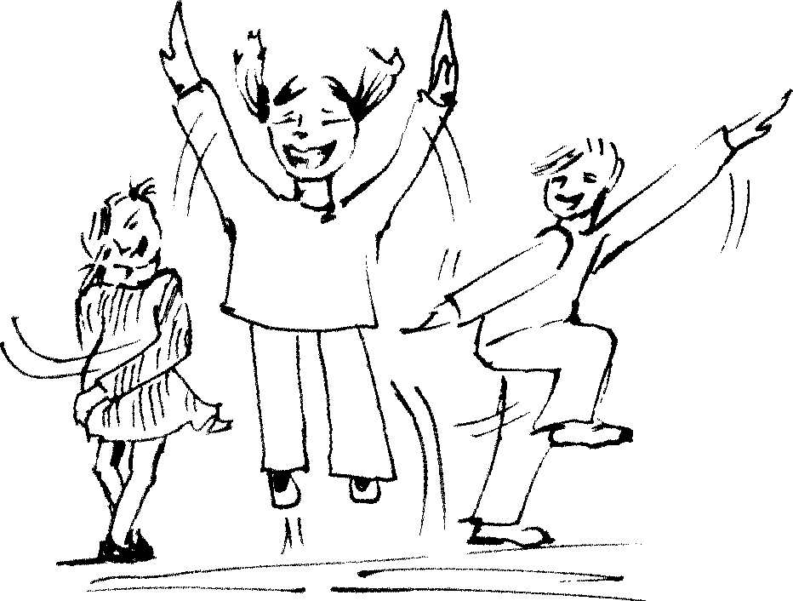
Писание призывает: « Да веселится Израиль о Создателе своем» Пс 149. Не нужно воспитывать в детях фарисейство. Мрачный вид лица и святость не имеют между собой ничего общего. Христос предостерегал: « Берегись закваски фарисейской, которая есть лицемерие» Лк.12:
Ведь в наших церквях порой люди бывают серьезнее, чем Сам Господь.
Радость детских сердечек должна выражаться внешне. Это песни с улыбкой и с движениями. Двигаться для детей так же привычно и нормально, как взрослым сидеть на диване без движения. Дети легче запоминают песни, в которых есть движения. И поют их с большим удовольствием. Цель учителя — донести смысл песни до сознания ребенка. Возрастная психология советует, что это сделать легче, если дети вовлечены в двигательный процесс, то есть, если задействованы все сферы восприятия ребенка. В этом случае слова песни ассоциируются у ребенка с определенными движениями рук, головы, тела. Дети рисуют образы движениями, а мы, взрослые, должны помочь им правильно воспринимать истины, заложенные в текстах христианских песен.
- Несколько слов о постановке голоса у детей

Мы не ставили перед собой задачу раскрыть тему «Как научить детей правильно петь». В этой главе мы поговорим лишь о некоторых базовых понятиях. Дети поют, в основном, правильно. Правильное дыхание в них заложено от природы. То есть они, правильно набирают воздух для пения. Основной признак неправильного певческого дыхания вы увидите очень быстро: поднятые плечи в момент набирания воздуха перед началом пения. Это означает, что ребенок набирает его только в легкие. Научите таких детей набирать воздух диафрагмой (животом). Перед началом пения можно потренироваться, сделав несколько соответствующих упражнений. Набирая воздух, проследите за тем, чтобы при втягивании воздуха раздувались «бока». Поставьте руки на талию — она должна расширяться. Попросите детей экономно расходовать воздух, перед началом пения задерживать дыхание, а затем следить, чтобы воздух не выходил быстро во время пения.
То, что называется «постановкой голоса» у взрослых, зачастую становится исправлением неверных навыков пения, неправильного дыхания. Следите за тем, чтобы дети пели естественно, не кривлялись, подражая кому-либо. Постарайтесь научить детей петь с энтузиазмом. Для этого нужно самому научиться петь таким же образом, дети будут подражать преподавателю.

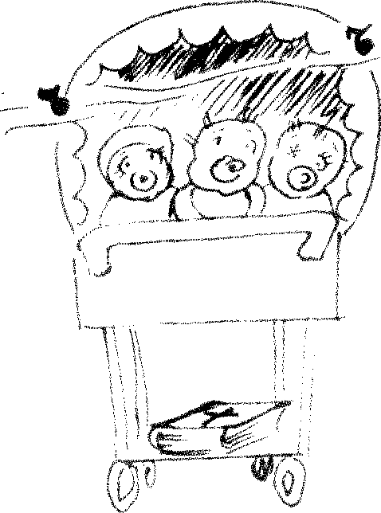
Научите детей петь достаточно громко, но не кричать. Требуйте от них четкого произношения слов. Ошибки в произношении и мелодии исправляйте сразу же, не оставляйте без внимания.
- Другие способы использования музыки на занятиях воскресной школы
Дети, выросшие в христианских семьях, с пеленок, возможно, слышат и знают весь христианский репертуар общего и хорового пения. Те дети, которые посещают воскресную школу недавно, или те, кто пришел в воскресную школу из семей неверующих родителей, нуждаются в ознакомлении с христианскими песнями. Наряду с разучиванием новых песен рекомендуется прослушивать с детьми аудиозаписи лучших образцов христианских песен. Это могут быть сольные песни, ансамбли, профессиональные и детские хоры. Можно включать аудиозапись детям до или после занятия, или во время рисования или рукоделия. Приятно общаться и заниматься творчеством при звуках музыки.

Тест
I, Зачем детям нужно прославлять Бога?

2. Назовите критерии подбора песни, которую вы хотели бы разучить с детьми.

3. Перечислите три шага разучивания песни.

4. Назовите другие способы использования музыки на занятиях воскресной школ

Подбор материала подготовила
Зайцева Наталья Ивановна,
директор отдела музыкального служения ЦСМ

